# 第8章　发送异步消息

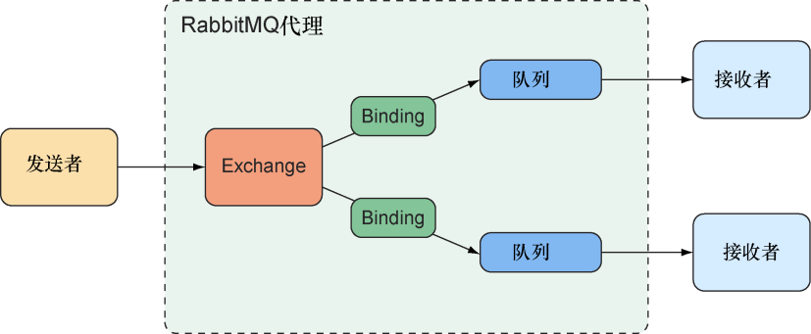

图8.1　发送到RabbitMQ Exchange的消息会基于routing key和binding被路由到一个或多个队列上

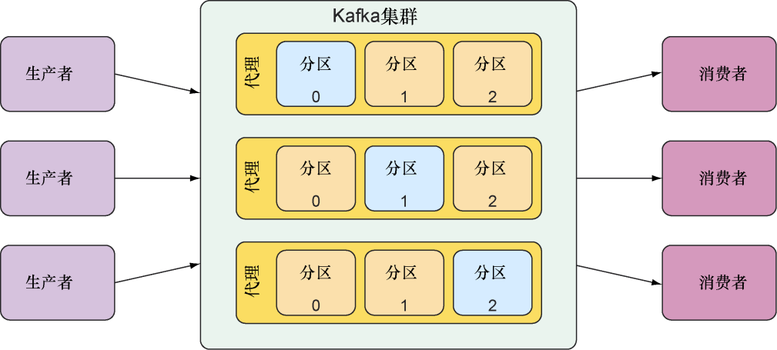

图8.2　Kafka集群是由多个代理组成的，每个代理作为主题分区的首领